Stand van zaken griepseizoen 2025-2026, 19 december 2025
Tijdens de wintermaanden zorgen circulerende respiratoire virussen, zoals influenzavirussen, SARSCoV-2 en RSV voor een aanzienlijke extra belasting van de zorg. Hierbij een update van de afdeling
Infectieziektebestrijding van GGD Gooi en Vechtstreek over de stand van zaken van influenza-achtige
ziekten (IAZ) in het seizoen 2025-2026

Europa:
De jaarlijkse griepgolf is in veel Europese landen vroeger begonnen dan normaal. Dat heeft te
maken met een nieuwe variant, de ‘subclade K’ variant van het influenza A (H3N2) virus. Hiertegen
bestaat minder immuniteit onder de bevolking, waardoor er meer mensen ziek van worden. Men
lijkt er echter niet zieker van te worden dan van voorgaande influenzavarianten.
De nieuwe variant wijkt genetisch af van de stam die in het vaccin is gebruikt. Er wordt
nauwlettend in de gaten gehouden of het vaccin daardoor mogelijk minder goede bescherming
biedt tegen ernstige ziekte. De eerste cijfers uit het Verenigd Koninkrijk laten echter zien dat het
vaccin ongeveer even goed lijkt te werken als in eerdere jaren.

Nederland:
Op dit moment neemt griep (influenza) in Nederland toe. Het aantal mensen dat met IAZ bij de
huisarts komt steeg ten opzichte van vorige week, maar is met 40 gevallen per 100.000 inwoners
nog steeds op basisniveau. In de keel- en neusmonsters van mensen die erop werden getest is de
afgelopen week nog weinig griepvirus aangetoond, maar meer dan de week ervoor. De meeste
luchtweginfecties worden momenteel nog veroorzaakt door andere virussen. Het aantal IC opnames als gevolg van luchtweginfecties is momenteel laag.
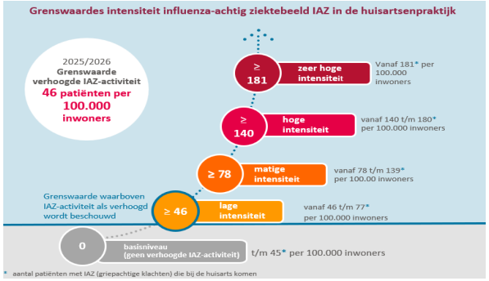

Verwachting:
Hoewel er nu nog weinig gevallen van IAZ zijn in Nederland, verwachten we dat dit de komende
weken toe zal nemen en mogelijk ook boven de epidemiologische grens uit zal gaan komen.

Adviezen:
- Zorg dat de organisatie/instelling is voorbereid op een mogelijke influenza-epidemie. Bedenk
alvast welke maatregelen genomen kunnen worden om verspreiding zoveel mogelijk te
voorkomen. Overleg eventueel met een deskundige infectiepreventie.
- Zet in op infectiepreventie bij het personeel; denk hierbij bijvoorbeeld aan aanscherping van
de handhygiëne en gebruik van een mondneusmasker bij personeel met lichte klachten.
- Vaccinatie is ook bij de nieuwe variant een belangrijk middel om ernstige ziekte door
influenza te voorkomen en druk op de zorg zo laag mogelijk te houden. Dit geldt voor de
bekende risicogroepen, maar ook voor personeel dat in aanraking komt met kwetsbare personen.

Toolbox
Voor degenen die de “Toolbox preventie luchtweginfecties voor huisartsen” gebruiken:
Nederland en ook de regio Gooi en Vechtstreek bevinden zich nog op “niveau groen” ofwel
“reguliere zorg”. Extra preventiemaatregelen zijn niet nodig. We verwachten wel dat we in de
komende weken naar “niveau geel” zullen gaan, waarbij sprake is van verhoogde druk op de zorg.
Op het bijbehorende zorgblad in de tool zijn de maatregelen terug te vinden die daarbij aanbevolen
worden.

Link naar meer informatie over de tool:
Toolbox preventie luchtweginfecties voor huisartsenzorg - AMR Zorgnetwerk NH-FL

